Министерство образования и науки Российской Федерации
Федеральное государственное бюджетное образовательное учреждение
высшего профессионального образования
«Санкт-Петербургский государственный морской
технический университет»

Кафедра компьютерной графики и информационного обеспечения

ВИКТОР ЛЕОНИДОВИЧ
РАКОВ

ЧЕРТЕЖ СБОРОЧНОЙ ЕДИНИЦЫ.
КЛАПАН ЗАПОРНЫЙ

Методические указания
для выполнения самостоятельной работы

Санкт-Петербург
2013

ЗАДАНИЕ выполняется полностью по учебнику:

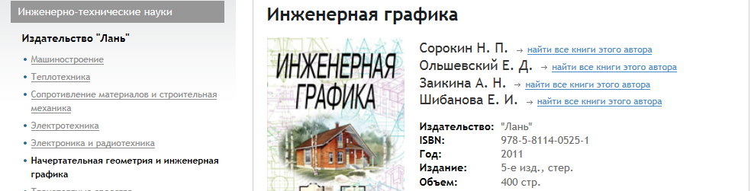

Учебник в библиотеке

Найти учебник также можно через официальный сайт СПбГМТУ:

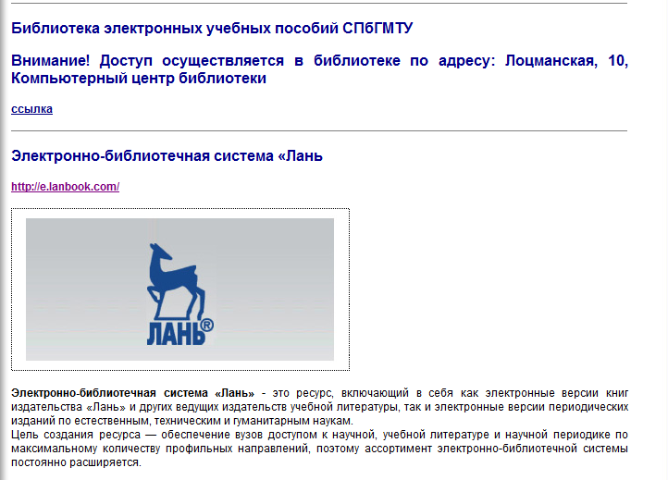
ПРИМЕЧАНИЕ: для использования электронной библиотеки необходима регистрация (библиотека)
ДЛЯ ВЫПОЛНЕНИЯ ЗАДАНИЯ НЕОБХОДИМО ИЗУЧИТЬ:

Глава 12 (стр. 167 — стр. 191: параграфы 12.1, 12.2, 12.3, 12.4, 12.5, 12.6, 12.7, 12.8.

ВЫПОЛНИТЬ:

- чертеж Корпус — формат А3 (рис. 12.14, стр. 183)
- чертеж Крышка — формат А3 (рис. 12.15, стр. 184)
- чертеж Втулка нажимная — формат А4 (рис. 12.16, стр. 184)
- чертеж Клапан — формат А4 (рис. 12.17, стр. 185)
- чертеж Прокладка — формат А4 (рис. 12.17, стр. 185)
- чертеж Шпиндель — формат А4 (рис. 12.18, стр. 185)
- чертеж Рукоятка — формат А4 (рис. 12.19, стр. 186)
- чертеж Клапан запорный (Сборочный чертеж) — формат А3 (рис. 12.24, стр. 190)
- спецификация Клапан запорный — формат А4 (рис. 12.25, стр. 191)

На проверку представить:

- файлы чертежей и спецификации

ПРОЧИТАТЬ: параграф 12.9 (стр. 192 — 198).

